16/09/2014
Tutoriel | Utilisation de GLPI

Sommaire
Sommaire 1
Introduction 1
Pré-requis 1
Accès GLPI 1
Présentation de la page d’accueil 2
Créer un ticket 3
Suivi des tickets créés 4
Validation de la solution 5

Introduction
Ce tutoriel est destiné aux utilisateurs des plateformes développées par Innov-Agro et équipées du module de gestion des tickets. Il présente les fonctionnalités du module de gestion des tickets, via le service GLPi, telle que la création d’une demande de correction sous forme de « ticket ».

Pré-requis
- Être client d’une plateforme développée par Innov-Agro et associée au service GLPI
- Disposer de codes d’accès au service GLPI
- Disposer d’une connexion internet et d’un navigateur
- Se connecter sur www.support.innov-agro.eu

Accès GLPI
Pour accéder au service GLPI, il faut se connecter à l’adresse suivante : www.support.innov-agro.eu, ou cliquer sur l’icône correspondante située au-dessus du menu de la plateforme. Saisir le login ainsi que le mot de passe.
Pour obtenir un code d’accès au service GLPI, se rapprocher du consultant InnovAgro en charge de la plateforme.

Présentation de la page d’accueil
Le tableau de bord de la page d’accueil présente le nombre de tickets créés selon leur statut. Dans l’exemple ci-après, un seul ticket a été créé, il est au statut « en cours (attribué) ».
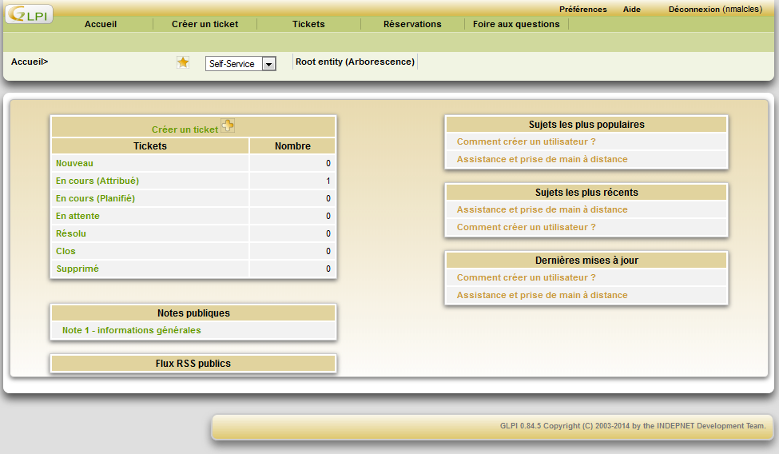
Le bandeau en haut de page propose plusieurs menus, voici leurs fonctionnalités :
Menu | Fonctionnalité
Accueil | Permet de revenir sur la page d’accueil
Créer un ticket | Permet de créer une nouvelle demande d’intervention
Tickets | Permet d’accéder au tableau de ses tickets existants
Réservations* | Permet de gérer les réservations d’un objet dans l’inventaire
Foire aux questions | Il s’agit d’une liste de questions récurrentes sur un sujet donné accompagnées de leurs réponses.
* Fonctionnalité non utilisée pour les plateformes Innov-Agro

Créer un ticket
Étape 1 : Cliquer sur « Créer un ticket ».
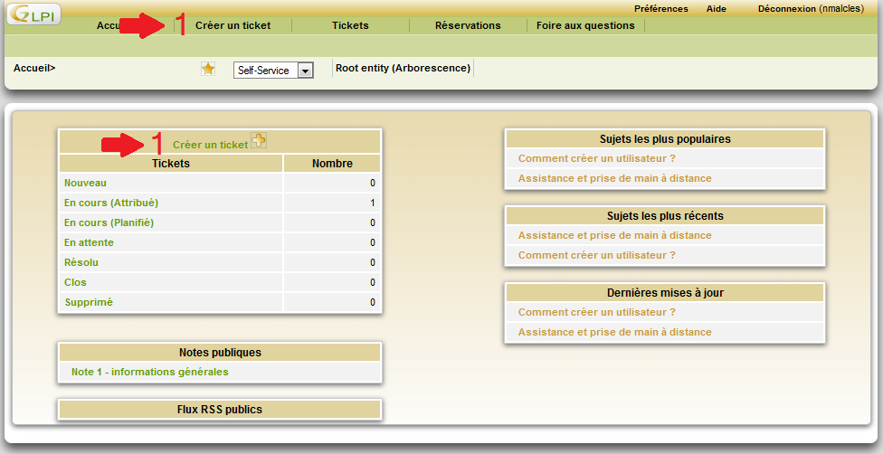
Une nouvelle interface s’ouvre.
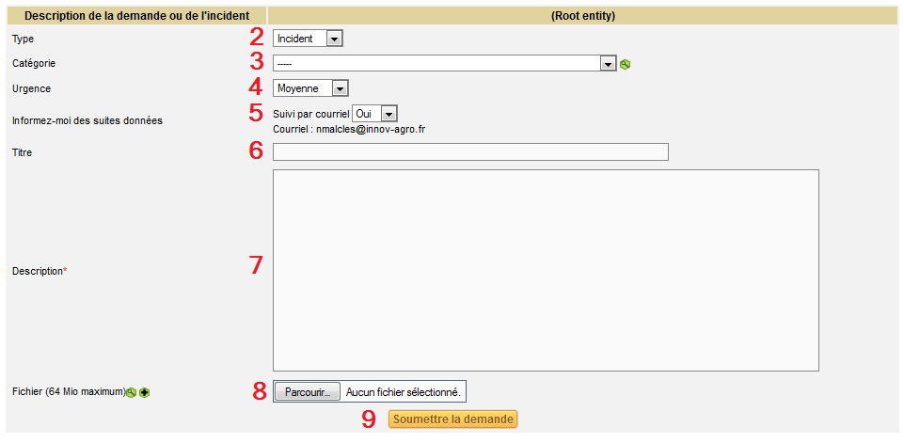
Étape 2 : cette liste permet d'indiquer s'il s'agit d'un incident (en cas de problème) ou d'une demande (en cas de question).
Étape 3 : sélectionner la catégorie du ticket, c'est-à-dire le type de demande ou de problème.
Étape 4 : préciser le degré d'urgence de l’incident ou de la demande.
Étape 5 : possibilité d’être tenu informé par email des évolutions du ticket.
Étape 6 : saisir le titre du ticket
Étape 7 : saisir ici les détails de l'incident ou de la demande. Il convient, pour un traitement efficace du ticket, de fournir un maximum d'éléments : conditions d'apparition du problème, éventuels messages ou affichages, personne(s) concernée(s) et leur(s) disponibilité(s), fréquence / récurrence du problème, etc. Toute information donnée dès le départ ne nécessitera pas d'échange par la suite via les suivis et permettra donc un gain de temps dans le processus de traitement du ticket.
Étape 8 : possibilité de joindre tout document utile à la résolution du ticket.
Étape 9 : cliquer sur le bouton « Soumettre la demande » pour enregistrer le ticket. Un écran de confirmation de création du ticket s’affiche.

Suivi des tickets créés
Depuis la page d’accueil, cliquer sur le menu « Tickets ».
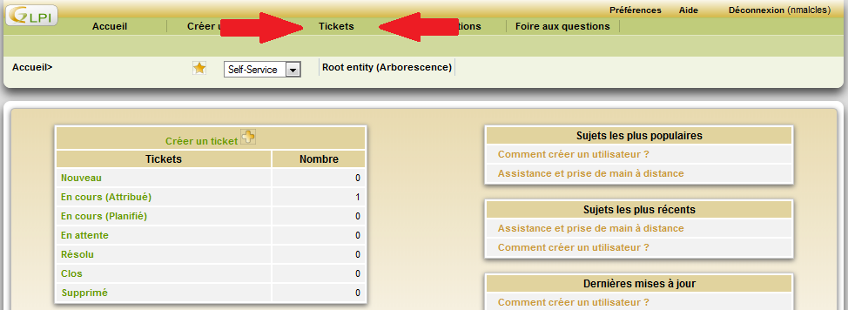
La liste de tous les tickets créés s’ouvre, avec possibilité d’effectuer un tri grâce aux filtres de recherche.
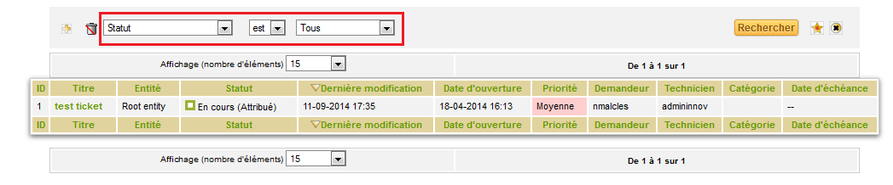
Cliquer sur le titre d’un ticket pour ouvrir le détail du ticket : description, acteurs, messages de suivi.
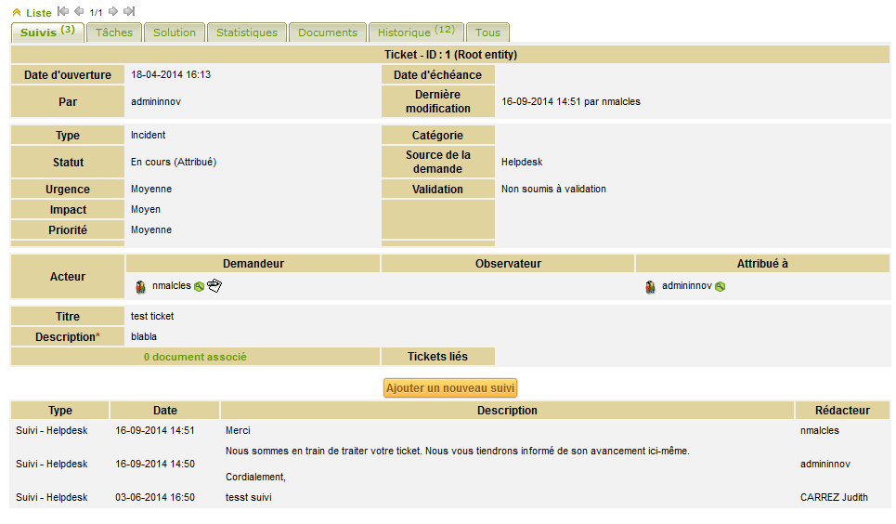
Pour apporter un complément d’information au ticket, cliquer sur « Ajouter un nouveau suivi », saisir le texte souhaité et valider. La personne en charge du ticket sera alertée par email de cette information.
Nota Bene : tant qu’un ticket n’a pas été attribué, le demandeur peut le supprimer en cliquant sur le bouton « Mettre à la corbeille », disponible depuis le formulaire du ticket.

Validation de la solution
Lorsqu’un technicien apporte une solution à un ticket, il convient au demandeur de valider ou refuser cette solution.
Ouvrir le ticket au statut « Résolu » pour consulter la solution.
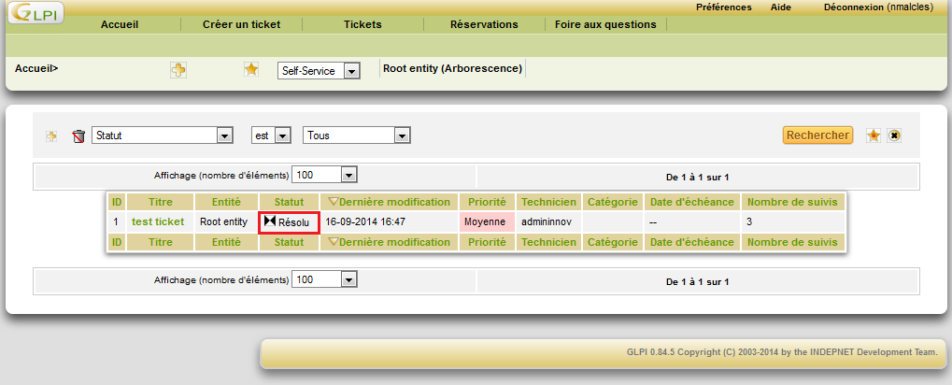
Le ticket s’ouvre alors automatiquement sur l’onglet « Solution ». C’est alors au demandeur de valider ou non la solution en ajoutant un commentaire et en cliquant sur l’un des deux boutons « Approuver la solution » ou « Refuser la solution » (le commentaire est obligatoire uniquement pour le refus de solution, possibilité d’approuver sans apporter de précisions).
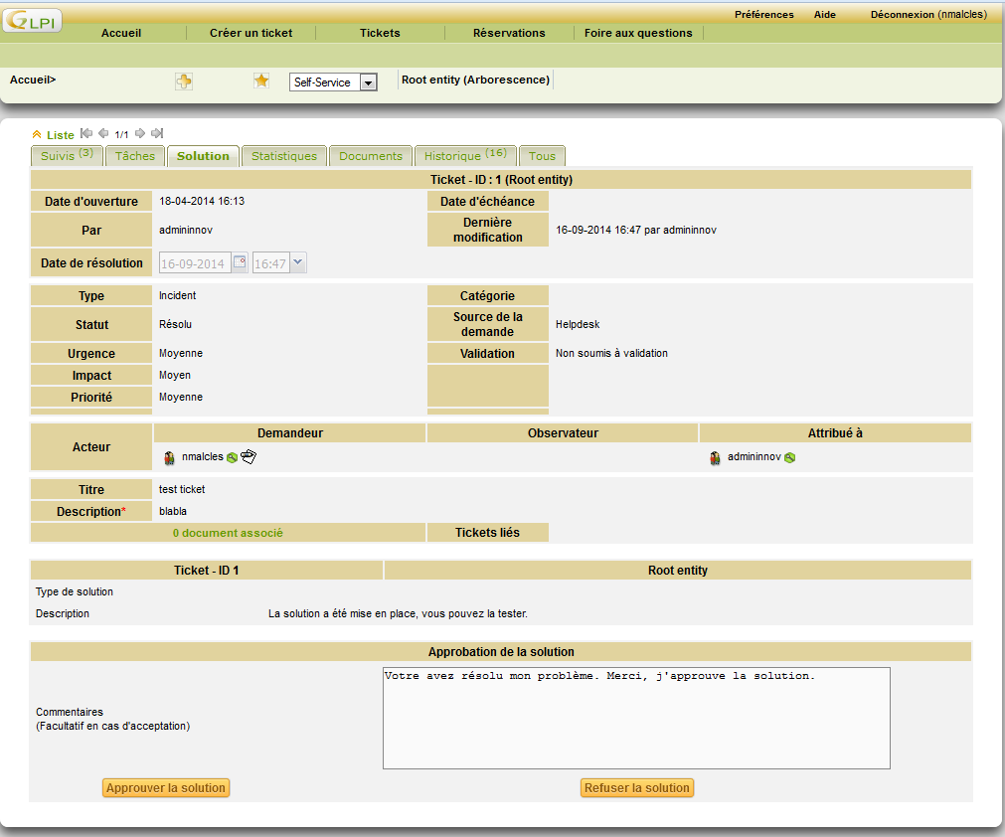
Les suites du ticket
Dans le cas où la solution est refusée, le statut du ticket repassera à « En cours (attribué) ». L’équipe d’InnovAgro continuera à travailler sur le ticket afin d’apporter une nouvelle solution.
Dans le cas où la solution est approuvée, le statut du ticket passera à « Clos ». Il n’y a plus d’interventions possibles sur ce ticket.

